附件： | 南山区区域医疗信息溯源系统项目需求
- 项目建设的必要性
1、数字医疗现状及问题分析
随着数字医疗的快速发展，绝大多数数据都可以由办公终端直接查看。此外，由于医疗行业的特殊性和敏感性，其数据的变现价值非常高，甚至形成了相关的黑色产品链，如统方数据贩卖、电子病历数据贩卖等，严重侵害了患者与医院的权益。相关案例事件频发，我院需引起重视。
此外，仍有较多的数据会转换成纸质文件在领导、工作人员以及患者之间流转。目前，纸质文件在医院仍有较高的使用频率。例如患者在临床阶段，会诊时需要打印患者资料供不同医生参考、医护人员在交接班时需要打印带有患者信息的交班记录。此外，医院出于管理的要求，也会产生大量纸质文件。例如患者打印的出院证明、医护打印的知情通知书、告知书以及医院内部涉密的通知/文件，如绩效工资、财务报表、卫健委内部指导文件等。对于这些纸质文件，医院的安全保障体系还未完善，导致患者隐私极易泄露而带来医患纠纷，且泄密后难以追溯，无法定责，缺乏有效的管理手段。
以下为一些典型案例：
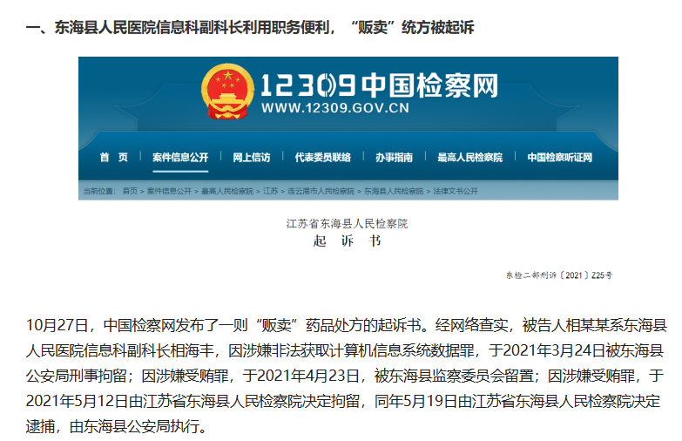
统方数据贩卖
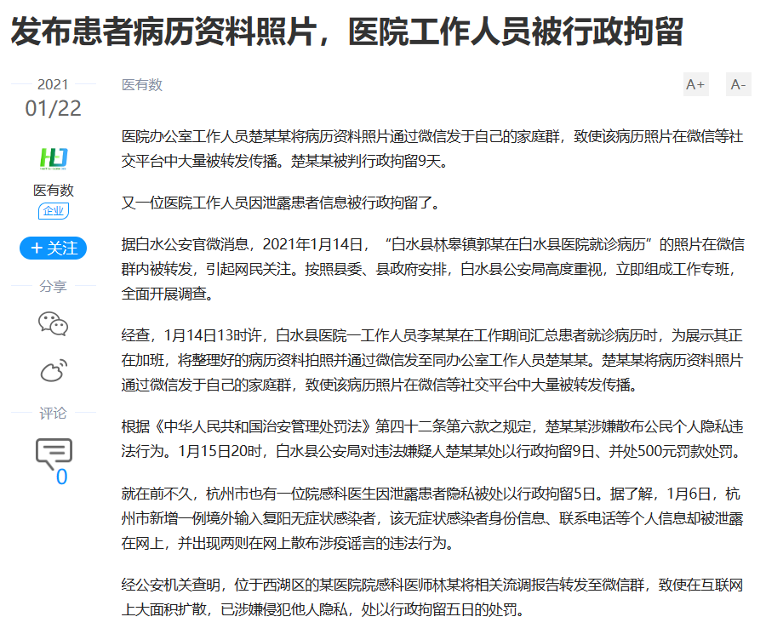
病历资料被偷拍传播
2、项目建设的必要性分析
新型泄密溯源系统的建设，可以解决重要医疗数据拍摄、截屏泄密、纸质文件拍摄、扫描泄密等问题，补足传统数据安全产品管控缺口，实现数据安全的闭环，有效降低内部人员泄密的风险。
针对屏幕数据泄露层面：
- 医院现有的防统方系统需完善，减少工作人员偷拍或截屏盗取统方信息的行为，新增事后溯源的手段，积极响应《卫生部八项行业纪律》、《关于加强医院信息系统药品、高值耗材统计功能管理的通知》。（2）电子病历系统迅速发展，共享病历遭遇泄露的风险不能忽视，需针对多种泄密方式建立完善的防护措施，积极响应《关于进一步推进以电子病历为核心的医疗机构信息化建设工作的通知》中专门提出的“确保电子病历信息化建设运行安全”。（3）医院各类信息系统多而庞杂，患者病历、处方、用药情况等敏感信息多且数据价值高，偷拍泄密后应急响应能力差，缺乏事情震慑和事后追溯的能力。
针对纸质文件数据泄露层面：
- 文档打印拍摄泄密溯源系统的建设，可以解决重要纸质文档被偷拍、复印、扫描泄密的问题，补足传统数据安全产品管控缺口，实现数据安全的闭环，有效降低内部人员泄密的风险。针对纸质文件泄露层面：（1）医院应加强对纸质文件的管控，减少文件被偷拍泄密的风险，新增事后溯源的手段，降低事后追责的成本。（2）积极响应国家对医疗行业数据安全建设的指导，完善基础数据安全保护措施，从内部降低数据泄露和不当使用的风险。（3）医院各类纸质文档多且庞杂，患者出院证明、医院内部涉密的文件/通知、带有患者信息的交班记录等内容保护不当均会带来纠纷，偷拍泄密后应急响应能力差，缺乏事情震慑和事后追溯的能力。
- 系统特性
（1）系统优势
- 视觉效果良好，通过隐形水印，最小程度降低对视觉呈现的影响；
- 系统侵入性低，隐形水印平铺在屏幕顶层，不改变屏幕显示内容与文档显示内容，不影响用户操作（如鼠标、键盘、手写板等操作）
- 溯源信息精准，可通过泄密样本溯源到设备IP、MAC、姓名、工号、时间等详细信息；
- 鲁棒性强，业界首发优势，顶尖的核心算法，在图片压缩、裁减、拍摄摩尔纹、部分屏拍摄等恶劣场景中，仍拥有很高的溯源成功率；
- 抗干扰能力强，水印信息不可见，有效避免定向涂抹、擦除；
（2）核心价值
- 减少违规泄密事件的发生，隐形水印具有震慑威力，降低屏幕拍照、纸质文件拍摄泄露的风险；
- 快速、精准定位泄密源头，降低发生屏幕拍摄、纸质文件拍摄泄露后的溯源成本、缩短调查时间；

